CZ-OCTAVIA

centrální zamykání automobilu ŠKODA OCTAVIA

NÁVOD K MONTÁŽI

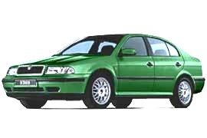
Souprava je určena k montáži centrálního zamykání dveří automobilu ŠKODA Octavia. Obsahuje centrální jednotku, dva pětivodičové servomotory pro přední dveře a dva dvouvodičové servomotory pro dveře zadní. Pátých dveří se toto centrální zamykání netýká. Součástí dodávky je dále montážní materiál (táhla, štrouby) a elektroinstalační materiál (kabeláž s konektory, pojistka).

Technické parametry:

Napájecí napětí 9 – 15 V
Odběr proudu v klidovém stavu Max. 2 mA
Napěťové přetížení 20 V po dobu 60 sekund

POZOR! Montáž musí provést autorizovaný prodejce nebo servis.

Montáž

- Odpojte baterii. Jakékoliv zásahy do elektroinstalace vozidla provádějte až po jejím odpojení.
- Na obou předních i obou zadních dveřích demontujte kličky pro stahování oken a vnitřní čalounění dveří. Ochranný kryt (PVC fólii) opatrně odlepte, tím si umožníte přístup k vnitřnímu zámku dveří.
- Přední dveře jsou osazené servomotory s ovládacími spínači (servomotory s pěti vodiči). Jsou přišroubovány na plechových nosnících, které se liší pro pravé a levé dveře. Táhlo předních dveří je kratší s více ohyby a je také jiné pro pravé a levé dveře.
- Zámek dveří nedemontujte, vyndejte pouze původní táhlo zamykání.
- Na dodané táhlo zavěste servomotor a takto ho vložte do dveří. Druhý konec táhla vložte pod táhlo původní a oba konce mechanicky spojte systémem háček-očko viz obr. 1.
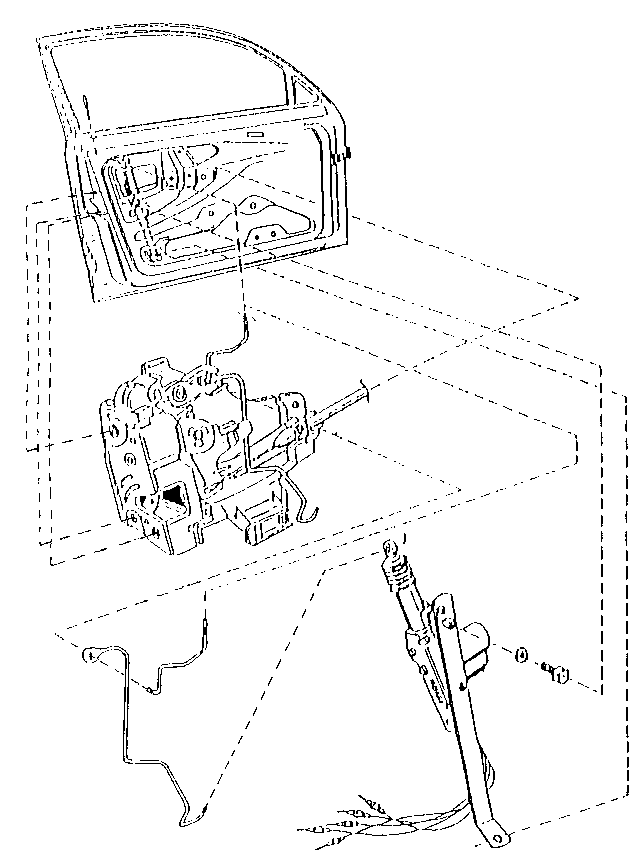

Obr. 1 Montáž servomotoru do prostoru předních levých dveří

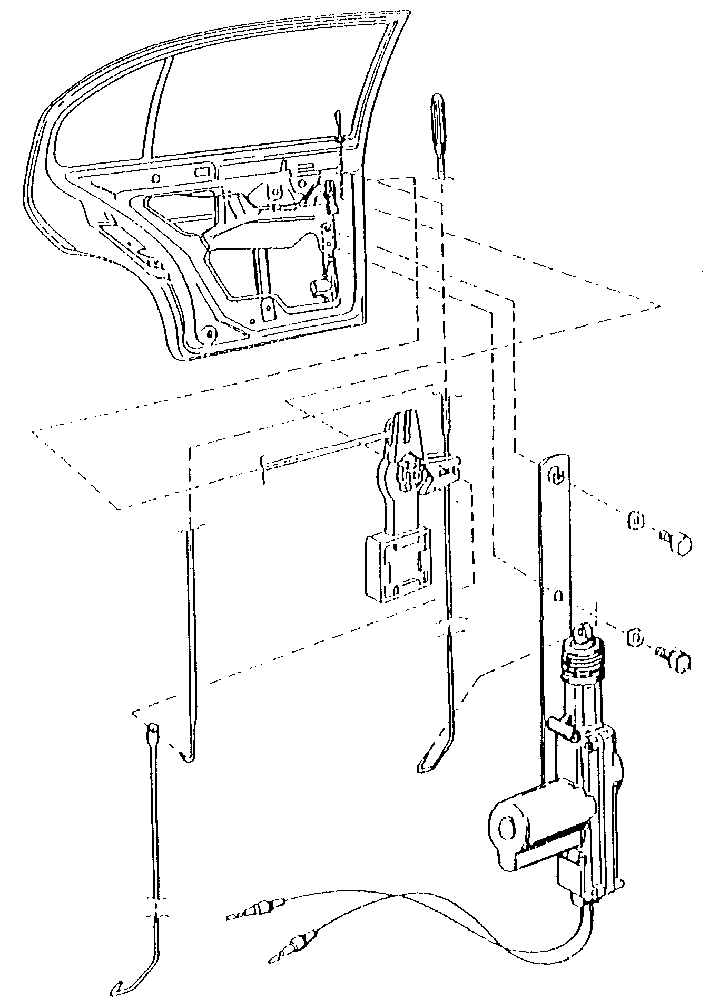

Obr. 2 Montáž servomotoru do prostoru zadních levých dveří

- Servomotor přišroubujte na jedné straně přes původní technologický otvor šroubem M6 a na druhé straně pod šroub mechanismu stahování oken.
- Zadní dveře jsou osazené dvouvodičovými servomotory a delšími rovnými táhly. Táhlo i servomotor jsou (stejně jako u předních dveří) jiné pro levé a pro pravé dveře.
- Na dodané táhlo zavěste servomotor a připevněte ho šrouby M6 přes původní technologické otvory do vnitřku dveří. Druhý konec táhla vložte pod původní táhlo zamykání a oba konce mechanicky spojte systémem háček-očko viz obr. 2.

Elektrické zapojení

- Centrální jednotku upevněte na vhodném místě v interiéru vozidla, nejlépe pod přístrojovou deskou. Do ní zapojte konektor kabeláže. Do levých předních dveří použijte kratší pětivodičový kabel a do pravých dveří delší pětivodičový kabel. Kabely od předních i zadních dveří provlečte gumovými průchodkami. Podle schématu zapojte vodiče servomotorů, barva na barvu.
- Kabely uchyťte tak, aby je nezachytil mechanizmus oken při stahování a nepoškodil je. Kladný vodič od řídicí jednotky připojte přes pojistku do pojistkové skříňky. Minusové očko připojte k ukostřovacímu bodu. Po připojení baterie a odzkoušení funkčnosti připevněte na původní místa všechny demontované části.

Schéma zapojení centrálního zamykání
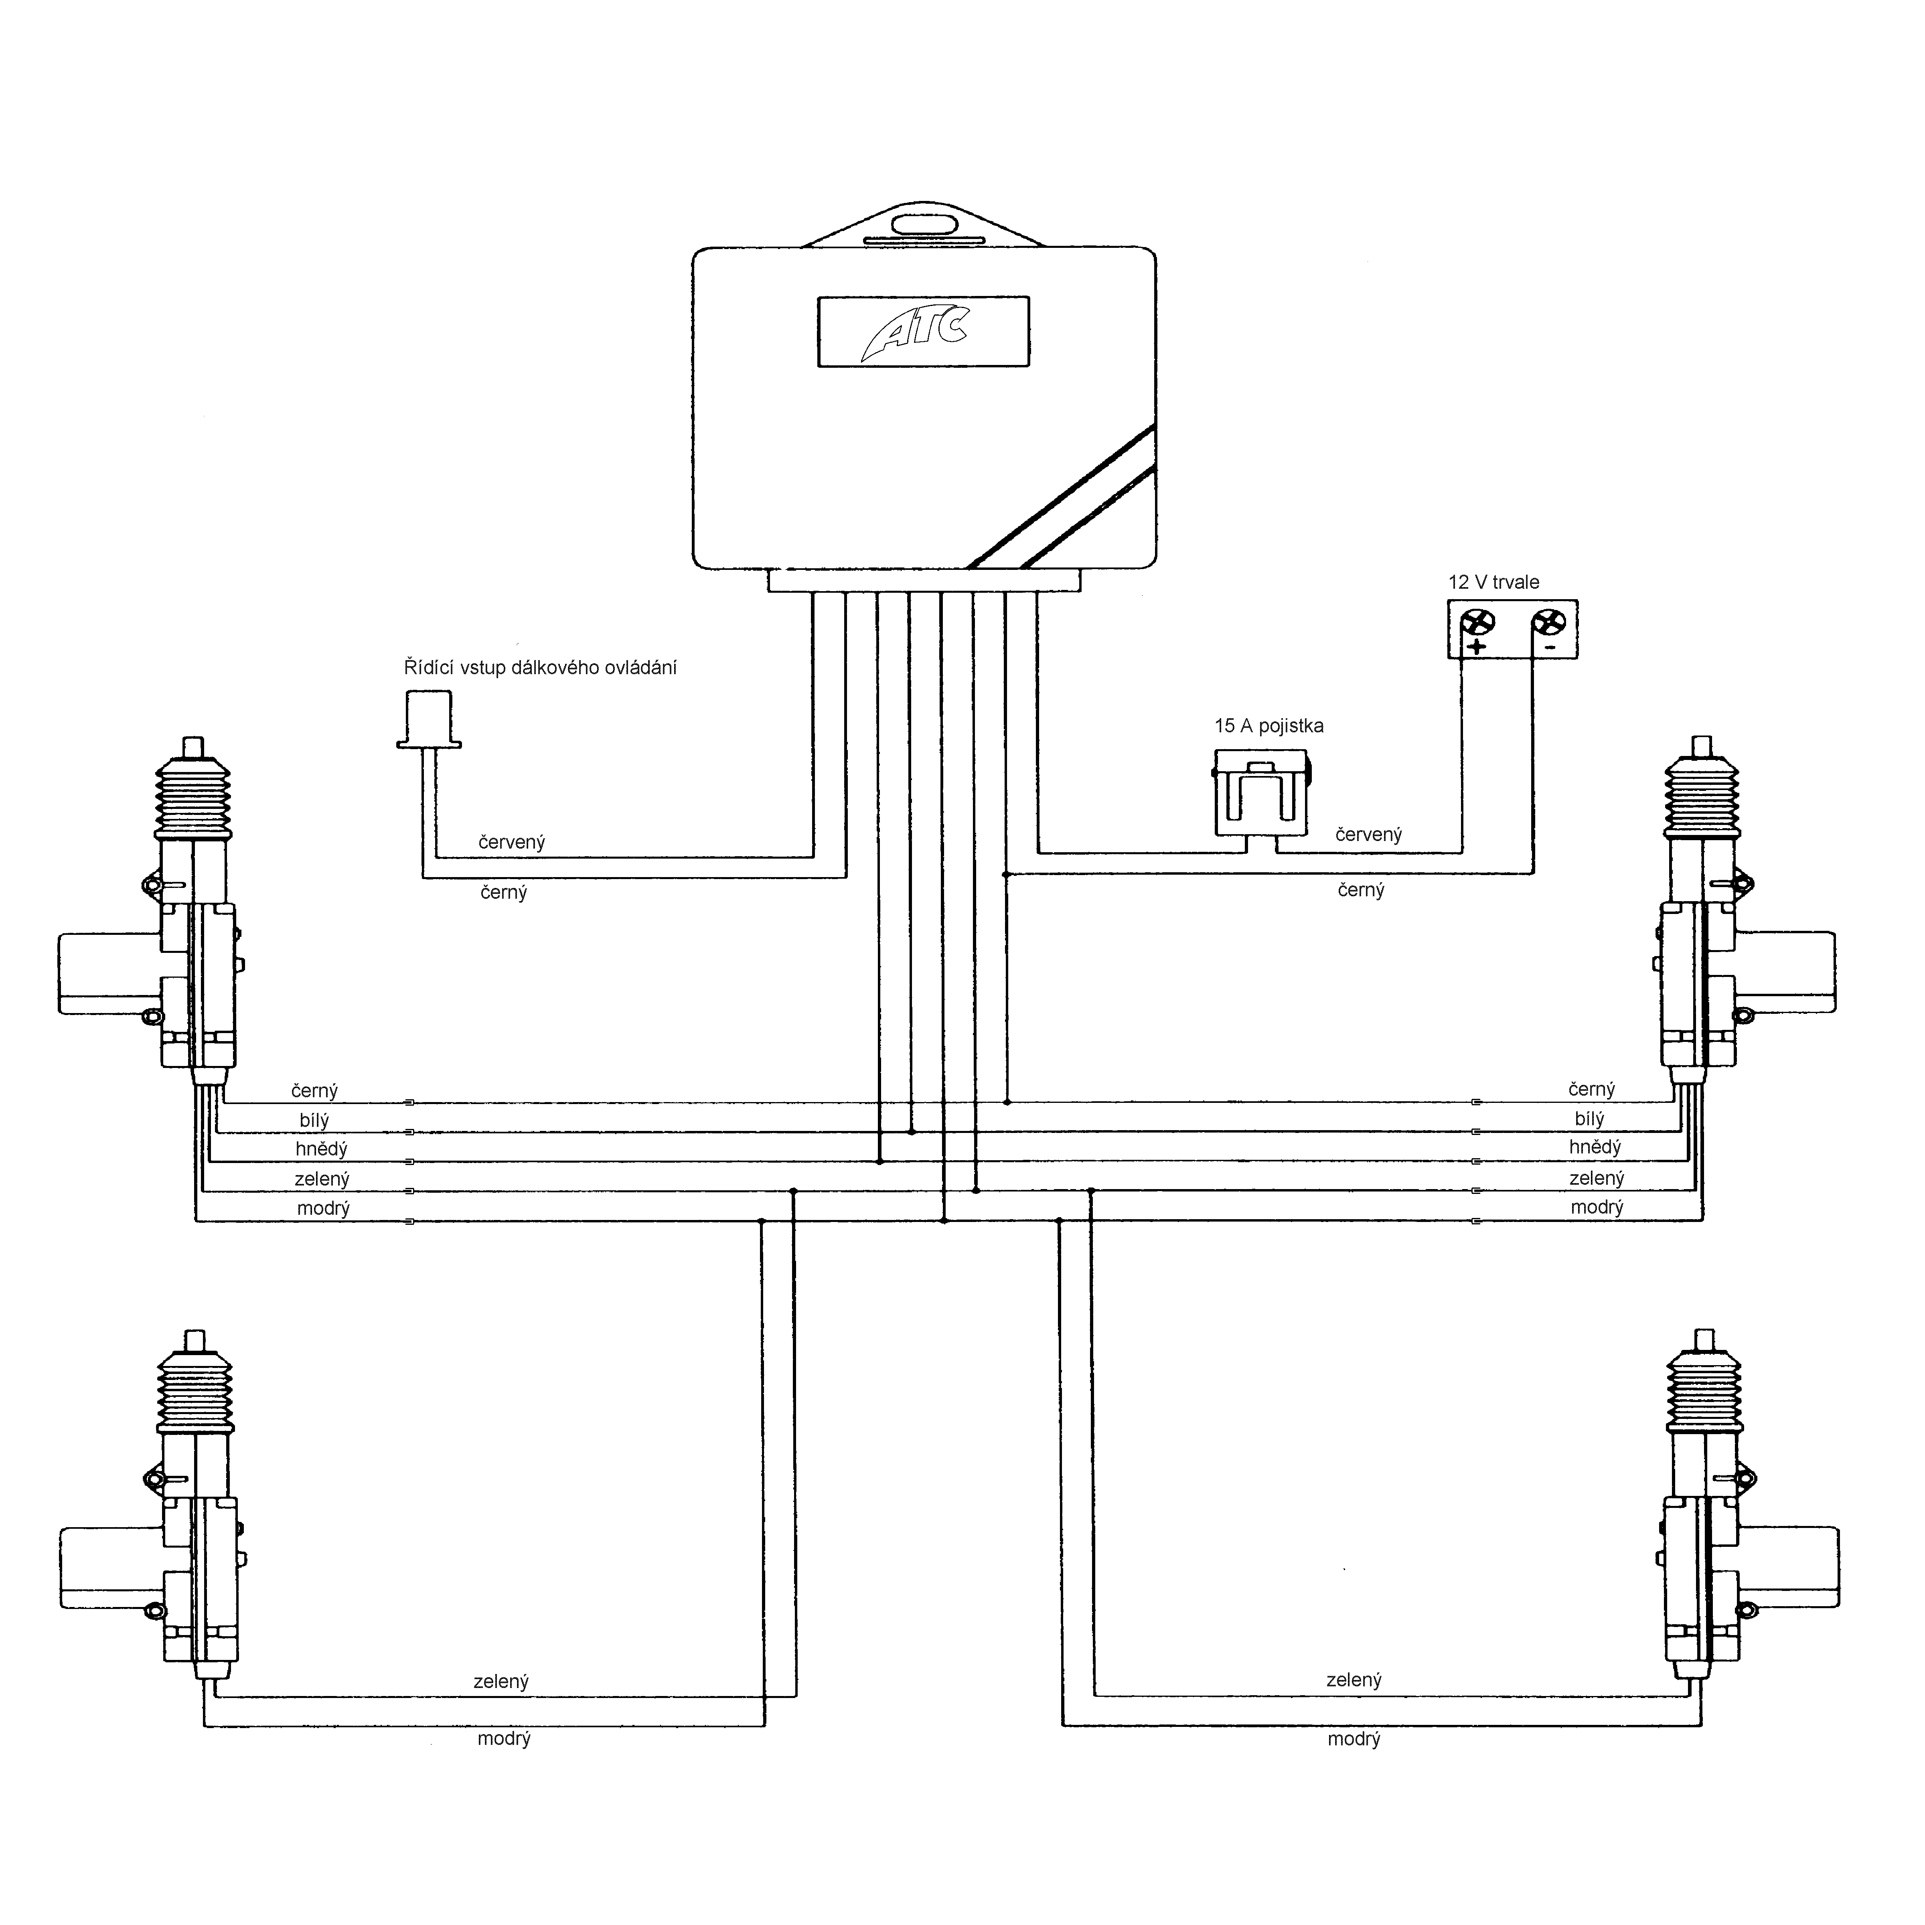

Poznámky

